вcE оссийскыі олимпиддg школъников
ПО ИСТОРИИ. ШІІОЛЬНЫЙ ЭТАП. 5 ІІЛАСС.
2017-2018 УЧЕБНЫЙ ГОД
Время выполнения: 45 минут Общее количество баллов - 100

Задание 1. Расставьте даты в хронологической последовательности. (5 баллов) 1) 1945 год , 2) 998 год , 3) XVIII век , 4) 2017 год.


Задание 2.Выполните тест, выбрав правильный вариант ответа (за каждый правильный ответ I балл; всего 5 баллов).

- Как называется наука о прошлом людей?

а) география 6) история
- Что такое исторический источник?
в) астрономия

а) документ, срок действия которого давно истёк;
6) источник, родник, в котором вода выходит на поверхность с давних времён; в) то, что может рассказать нам о прошлом людей.
- Что такое архив? Обведи нужную букву. а) древние записи о событиях прошлых лет
6) хранилище документов
в) хранилище предметов старины
- В каком городе был открыт первый музей в России ?

а) в Санкт — Петербурге б) в Москве
- Как называлась первая русская летопись?
в) в Суздале

а) «Повесть временных  лет» |  |  |  |  |  | б) «Кому на Руси жить  хорошо?» | в) «История родной  земли»
1 | 2 | 3 | 4 | 5

Задание 3. Ио какому принципу образованы ряды? Даите правильный ответ (5 баллов за каждый правильныи ответ. Всего 15 баллов).
1. Король, император, президент, премьер—министр.

2.A. Невский, М. Кутузов, А. Суворов, К. Жуков.

- Старинные сооружения, книги, монеты, домашняя утварь.

Задание 4. Что или кто является лишним в ряду? Определите лишнее слово и обоснуйте свой ответ (5 баллов: 2 6. - слово, 3 6. — обоснование; всего 15 баллов). 1.Киев, Москва, Санкт-Петербург, Нижний Новгород.
2.Иван Калита, Пётр I, А.В. Суворов, Николай II.

3.Битва за Москву, Сталинградская битва, Курская битва, Ледовое побоище.

Задание 5. Установите даты и события (2 балла за каждый правильный ответ; всего 10 баллов).

1. | 988 г. | А. Основание Москвы
2. | 1147 г. | Б. Первая Мировая война
3. | 1914 -1918 | В. Крещение Руси
4. | 1941-1945 | Г. Отечественная война
5. | 1812 | Д. Великая Отечественная война
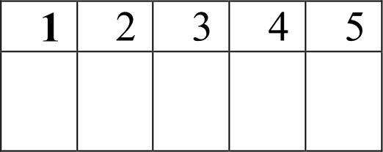
Задание 6. Разгадаите историческии кроссворд. Впишите слова в ячейки (5 баллов
за каждое правильное слово; всего 35 баллов).

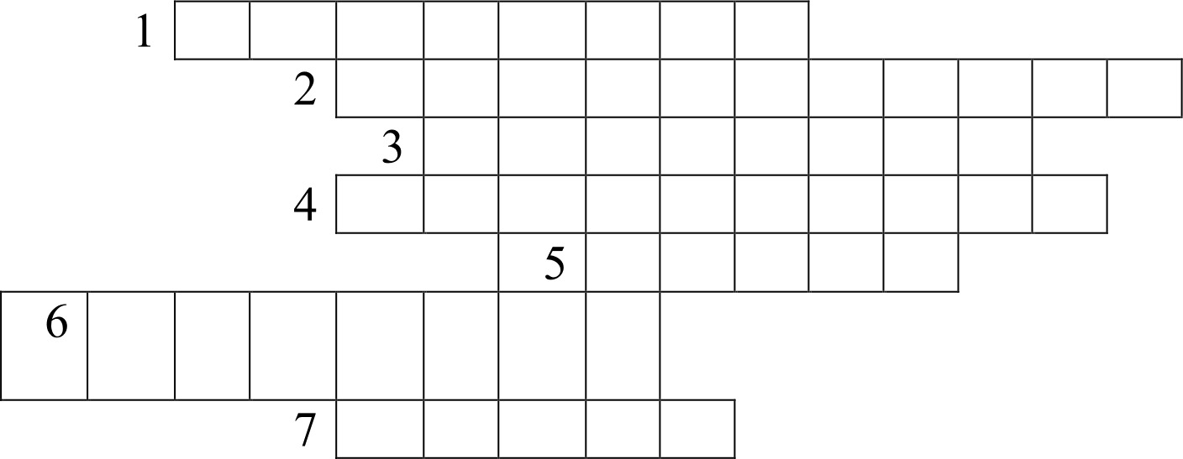
  - Предмет, изготовленный, сделанный человеком
  - Первый музей в России. 3.Погодная запись историческ их событий древнего времени

- Наука, изучающая быт и культуру древних народов по сохранившимся вещественным памятникам
- Последний период каменного века, перед наступлением эпохи металлов.
- Вскрытие земли для исследования находящихся в культурном слое археологических

- Место, где собирают, хранят и выставляют для обозрения предметы искусства, памятники старины, научные коллекций и т. п.
Задание 7. Бто из исторических деятелей, прославивших Россию, изображен на
портретах? Подпишите их фамилии.
(1 балл за каждый правильный ответ; всего 5 баллов).
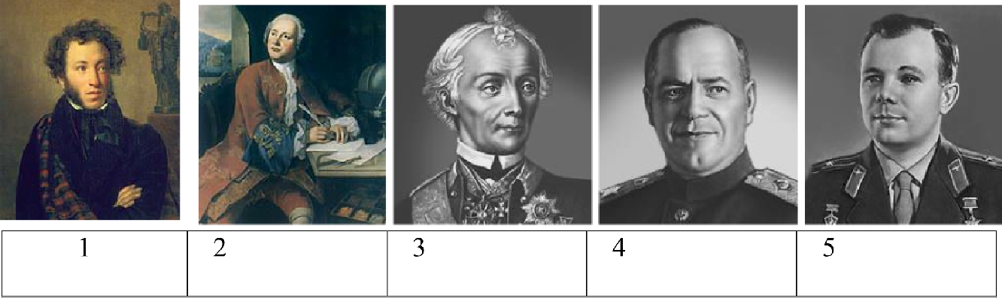

- Вставьте в текст пропущенные слова (10 баллов).
В период люди стали делать прочную посуду из
Позже такую посуду обжигали на огне. Так появилась
Мастера украшали посуду узорами и орнаментом.
В 4 тысячелетии до н. э. был изобретен
Посуда, сделанная на нем, получалась ровной, гладкой и красивой.
Многие тысячелетия люди носили одежду из шкур или из листвы и соломы. В этот период человек изобрел простейший
На деревянную раму вертикально натягивался ровный ряд нитей. Чтобы нити не путались, к их концам снизу привязывались камешки. Через этот ряд поперечно пропускались другие нити. Так ткали первые ткани.

Нити для ткачества скручивали из
ЖИВОТНЫХ, ИЗ

Для
lTOъO была
изобретена

ВСЕГО 100 БАЛЛОВ.

